**Сторінка результатів проходження тесту**

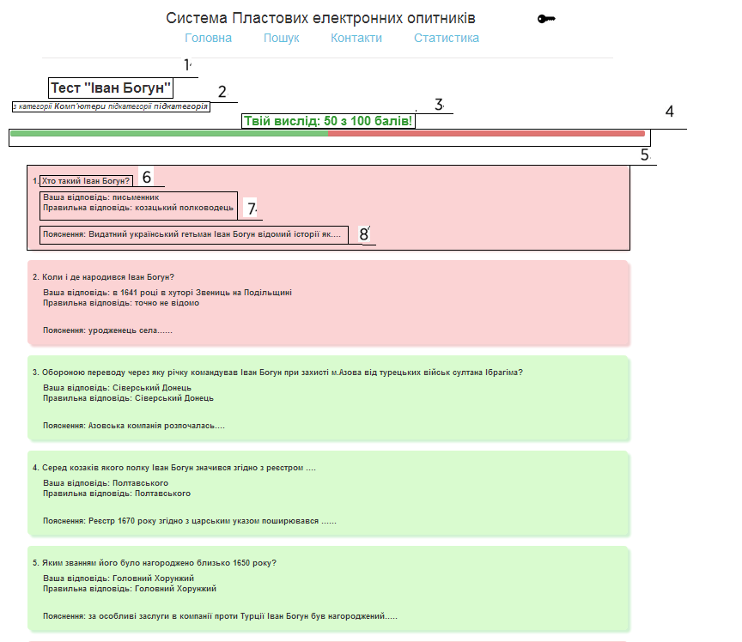

...............

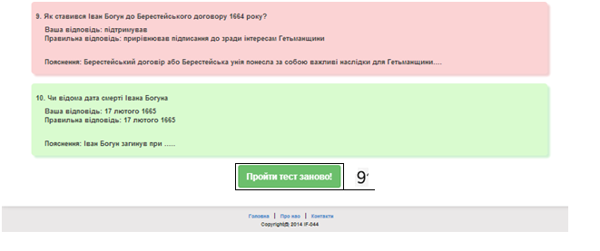

Функціональні вимоги:

a) сторінка отримує id тесту який був складений, а також масив значень відповідей які надала особа що проходить тест.

б) відповідно якщо відповідь надана коректно - результат буде замальований як зелений, якщо невірно - результат питання буде замальований червоним.

в) елемент Твій вислід відобразить загальну кількість очок набраних по даному тесту із ста можливих і відобразить кольорове відношення правильних і неправильних відповідей.

г) кнопка Пройти тест заново переадресовує користувача на сторінку здачі даного тесту.

Елементи сторінки:

1. Назва тесту.

2. Категорія і підкатегорія до якої відноситься даний тест.

3. Кількість отриманих очок за проходження тесту.

4. Кольорове відношення правильних і неправильних відповідей які дав користувач.

5. Поле питання.

6) Тескст питання.

7) Відповідь яку дав користувач і правильна відповідь до даного питання.

8) Розширене пояснення до конкретної відповіді.

9. Кнопка повторного проходження тесту.